**ĐẠI HỌC QUỐC GIA**

**ĐẠI HỌC BÁCH KHOA TP HỒ CHÍ MINH**

🙞∙∙∙☼∙∙∙🙜



**BÀI TẬP LỚN MÔN THIẾT BỊ & HỆ THỐNG TỰ ĐỘNG**

ĐỀ TÀI:

***HỆ THỐNG PHÂN LOẠI THEO MÀU SẮC & ĐÓNG NẮP SẢN PHẨM***

**LỚP L01 --- NHÓM 3 --- HK 231**

**NGÀY NỘP …12/12/2023……………**

**Giảng viên hướng dẫn: ……**TS Trần Ngọc Huy**……**

|  |  |  |
| --- | --- | --- |
| **Sinh viên thực hiện** | **MSSV** | **Điểm** |
| Bùi Quốc Huy | 2111274 |  |
| Nguyễn Hoàng Hào | 2111126 |  |
| Hoàng Xuân Hiếu | 2110165 |  |
| Trịnh Vũ Hưng | 2113617 |  |
| Phạm Bá Hà | 2113275 |  |

*Thành phố Hồ Chí Minh – 202*

**BÁO CÁO KẾT QUẢ LÀM VIỆC NHÓM VÀ BẢNG ĐIỂM BTL**

*Môn:* **THIẾT BỊ & HỆ THỐNG TỰ ĐỘNG**

*Lớp*: ...L01....*Tên nhóm: ....03...*

*Đề tài*: ***HỆ THỐNG PHÂN LOẠI THEO MÀU SẮC & ĐÓNG NẮP SẢN PHẨM***

|  |  |  |  |  |  |
| --- | --- | --- | --- | --- | --- |
| **STT** | **MSSV** | **Họ**  **Tên** | **Nhiệm vụ được phân công** | **Tỷ lệ %**  **Đóng góp BTL** | **Điểm** |
| 1 | 2111126 | Nguyễn Hoàng Hào | Thiết kế hệ thống + lập trình điều khiển + giải thích chương trình điều khiển | 27% |  |
| 2 | 2111274 | Bùi Quốc Huy | Phần Kết luận, bổ sung các phần khác, soạn Word và PowerPoint | 21% |  |
| 3 | 2110165 | Hoàng Xuân Hiếu | Tìm hiểu về thiết bị trong hệ thống | 21% |  |
| 4 | 2113617 | Trịnh Vũ Hưng | Mô tả và phân tích hệ thống | 21% |  |
| 5 | 2113275 | Phạm Bá Hà | Giới thiệu đề tài | 10% |  |

Mục lục

I. Giới thiệu đề tài: 4

II. Phân tích hệ thống: 6

III. Lập trình, thiết kế: 9

IV. Thiết bị sử dụng: 17

V. Mô phỏng bằng Factory IO: 21

VI. Kết luận: 21

# **Giới thiệu đề tài:**

1. **Giới thiệu đề tài**

Ngày nay, việc tập trung hóa - tự động hóa công tác quản lý, giám sát và điều khiển các hệ thống tự động nhằm năng cao hiệu quả của quá trình sản xuất, tránh rủi ro tiết kiệm được chi phí. Chính vì vậy phải lựa chọn quá trình điều khiển nào cho phù hợp với yêu cầu thực tế đặt ra cho ngành. Đảm bảo điều kiện cơ sở vật chất cho phép, tiết kiệm chi phí vận hành, nâng cao hiệu quả sản xuất, dễ dàng bảo trì và sửa chữa hệ thống khi có sự cố.

Thực tiễn đó đã đặt ra làm sao để quản lí các nhà máy sản xuất một cách linh hoạt ổn định và phù hợp nhất, tiết kiệm nhất và phải an toàn. Trước thời cơ và thách thức của thời đại, sự áp dụng kĩ thuật điều khiển tự động đã được ứng dụng rộng rãi ở các nghành sản xuất lớn, doanh nghiệp lớn một cách nhanh chóng. Việc ứng dụng kĩ thuật điều khiển vào “quá trình phân loại sản phẩm” là một trong những thành tựu đáng kể làm thay đổi một nền sản xuất cũ mang nhiều hạn chế. Làm thay đổi cục diện của nền công nghiệp mạnh mẽ. Chính vì vậy nó trở thành một vấn đề hứng thú đầy tiềm năng cho chúng em tìm hiểu xây dụng thiết kế cải tiến góp phần vào sự hoàn thiện và phát triển sâu, rộng của nó hơn nữa trong đời sống sản xuất của con người.

1. **Nhu cầu tự động hóa trong phân loại sản phẩm**

Hiện nay công việc phân loại sản phẩm là một công việc lặp đi lặp lại nên không thể tránh được sự nhàm chán trong công việc. Công việc phân loại sản phẩm theo kích thước là một công việc mất khá nhiều thời gian và dễ gây sự nhầm lẫn. Ngày nay để nâng cao năng suất lao động, nâng cao chất lượng và ổn định chất lượng sản phẩm, người ta đã đưa vào các thiết bị sản xuất trong công nghiệp với hệ thống điều khiển tự động từng phần hoặc toàn bộ quá trình sản xuất.

Cùng với việc sử dụng ngày càng nhiều hệ thống sản xuất tự động, con người đã cải thiện đáng kể điều kiện lao động như giảm nhẹ sức lao động, tạo cho họ được tiếp cận với sự tiến bộ của các lĩnh vực khoa học kỹ thuật và được làm việc trong môi trường ngày càng văn minh hơn.

1. **Hệ thống phân loại theo màu sắc**

Hệ thống phân loại sản phẩm theo màu sắc và đóng nắp gổm 3 bộ phận chính:

+ Bộ phận thứ nhất: Khối xử lý nhận dạng và đưa ra quyết định, gồm hệ thống cảm biến màu sắc. Khi sản phẩm đi qua cảm biến màu, cảm biến sẽ nhận biết màu và đưa tín hiệu cho phần mềm phân loại, phần mềm này sẽ thực hiện nhận dạng và quyết định sản phẩm thuộc loại nào.

+ Bộ phận thứ hai: khối xử lý tín hiệu hỏi và đáp, điều khiển và giao tiếp giữa người và máy, gồm các nút ấn, màn hình.

+ Bộ phận thứ ba: khối các cơ cấu cơ khí chấp hành, gồm hai hệ băng chuyền liên tiếp nhau, có các khe được đặt nối tiếp theo băng chuyền. Trên hệ băng chuyền đầu tiên có 3 vị trí phân loại sản phẩm, ứng với mối sản phẩm có màu sẽ được phân loại. Bộ xử lý sẽ nhận dạng và ra quyết định là sản phẩm thuộc màu nào, sản phẩm sẽ được đưa tới thùng chứa được định trước về màu sắc. Trên hệ băng chuyền thứ hai có các tay máy và thiết bị cố định vị trí giúp đóng nắp hộp vào hộp trước khi di chuyển ra khỏi hệ thống.

1. **Nguyên lý hoạt động của hệ thống phân loại sản phẩm theo màu sắc**

Hệ thống nhận dạng và phân loại sản phẩm theo màu gồm các phần chính: Cảm biến màu, khối vi xử lý trung tâm và các cơ cấu chấp hành.

Sản phầm trên băng tải sau khi chạy qua cảm biến, cảm biến nhận được tín hiệu và đưa tín hiệu về bộ xử lý trung tâm. Bộ xử lý nhận được thông tin, nhận được màu của sản phẩm sau đó kích hoạt cơ cấu chấp hành (xylanh) sẽ đẩy sản phẩm ra khỏi băng tải, đưa xuống để lặp ráp sau đó sản phẩm được đẩy xuống thùng đựng sản phẩm với màu tương ứng.

1. **Hệ thống đóng nắp sản phẩm**

Đóng nắp sản phẩm là một bước quan trọng trong quá trình sản xuất. Sau khi phân loại sản phẩm theo màu sắc thì sản phẩm được cho qua hệ thống đóng nắp tự động.

Cấu tạo hệ thống đóng nắp:

* Bộ phận khung
* Bộ phận băng truyền
* Bộ phận đóng nắp chai

Các bước đóng nắp sản phẩm trong quá trình sản xuất:

* Chuẩn bị sản phẩm và nắp: Sản phẩm và nắp cần được chuẩn bị sạch sẽ và khô ráo trước khi đóng nắp. Sản phẩm cần được đặt đúng vị trí trên dây chuyền sản xuất.
* Đặt nắp lên sản phẩm: Hệ thống định vị để xác định chính xác vị trí trước khi đóng nắp.
* Đóng nắp: Nắp được đóng vào sản phẩm bằng một lực nhất định. Lực đóng nắp cần đủ mạnh để giữ chặt nắp nhưng không làm hư hại sản phẩm.
* Kiểm tra chất lượng: Sản phẩm sau khi đóng nắp cần được kiểm tra chất lượng để đảm bảo nắp được đóng đúng cách và không bị hở.

# **Phân tích hệ thống:**

1. **Panel chứa các nút nhấn**

* Nút Start: Nút khởi động hệ thống, đèn sáng tích hợp bên trong nút nhấn
* Nút Stop: Nút dừng hệ thống
* Nút Reset: Nút nhấn reset hệ thống
* Nút Emergency Stop: nút nhấn dừng hệ thống khẩn cấp

1. **Băng chuyền phân loại nắp**

Các loại nắp được đưa từ bên ngoài vào băng chuyền có nhiều màu sắc khác nhau. Ở đây hệ thống phân loại và chỉ sử dụng 3 loại màu: blue, green, black; các màu sắc còn lại sẽ được loại bỏ. 3 loại cảm biến hình ảnh được mắc nối tiếp trên băng chuyền, mỗi loại cảm biến nhận diện một màu trong 3 màu trên. Nếu phát hiện đúng màu sắc thì sẽ gửi tín hiệu đến máy đẩy để đẩy nắp xuống băng tải máng để đến khâu tiếp theo.

1. **Hệ thống đóng nắp vào hộp**

3 loại nắp tương ứng sau khi được đẩy xuống băng tải máng sẽ tới băng chuyền tiếp theo để đưa tới cánh tay robot. Đặt song song với mỗi bằng chuyền nắp tương ứng là một băng chuyền chứa hộp cùng loại màu sắc. 2 cảm biến khuếch tán được đặt ở mỗi băng chuyền để phát hiện nắp và hộp đã đến, khi đó 2 thiết bị cố định vị trí được kích hoạt để giữ nắp và hộp. Tay máy bắt đầu hoạt động để di chuyển nắp đóng vào hộp. Sản phẩm hoàn thiện được di chuyển ra khỏi hệ thống thông qua băng chuyền chứa hộp.

# **Lập trình, thiết kế:**

1. **Giới thiệu về Control I/O**

Control I/O là một **SoftPLC** *( phiên bản phần mềm của PLC giúp cho người sử dụng có thể tiến hành lập trình và mô phỏng điều khiển mà không cần phải sử dụng một PLC vật lý).*  Nó sử dụng sơ đồ khối chức năng Function Block Diagrams (FBDs) để thiết kế các chức năng logic.

Tương tự như LAD (Ladder logic) FBDs là một ngôn ngữ đồ họa xây dựng các quy trình phức tạp bằng cách sử dụng các khối đại diện cho các chức năng hoặc phương pháp. Những khối này được kết nối để tạo thành một sơ đồ luồng biểu diễn logic điều khiển. Mỗi một khối trong FBDs đại diện cho một hàm hoặc một chức năng gồm nhiều inputs và outputs và ta có thể kết nối chúng lại với nhau để tạo các biểu đồ logic hoàn chỉnh từ đó tạo thành một chương trình logic hoàn chỉnh.

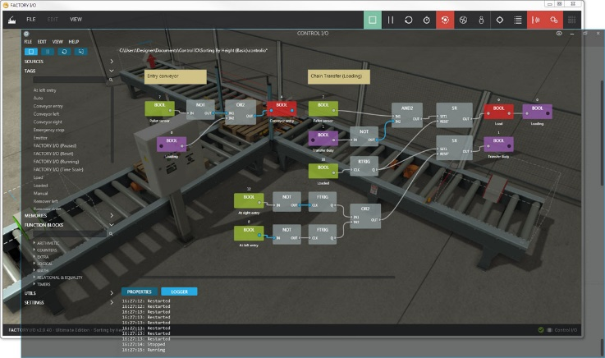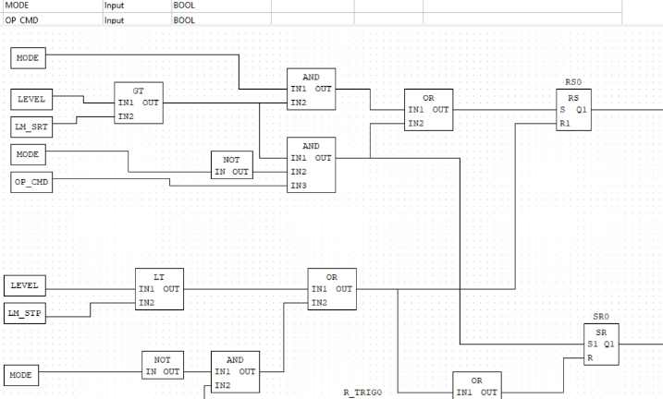

*Hình ảnh trực quan về Control I/O và FBDs*

1. **Tổng quan về chương trình thiết kế hệ thống**

Hệ thống gồm có hai chu trình chính là phân loại nắp của sản phẩm dựa trên màu sắc của chúng và chu trình lắp ghép nắp vào thân của sản phẩm

* 1. **Quy trình phân loại màu nắp của sản phẩm**

Nắp màu xanh dương

Nắp màu xanh lá

Nắp màu xám

Đẩy qua băng chuyền 1

Đẩy qua băng chuyền 2

Đẩy qua băng chuyền 3

True

True

True

False

False

Loại bỏ nắp

False

Nắp

* Giải thích **khối chức năng** **chính** cho chu trình này:

+ Giả sử xét trên một đối tượng nắp:

+ Khối SR đảm nhận chính trong nhiệm vụ này với chức năng được mô tả như sau:

+ Khi cảm biến nhận biết được đúng màu sắc của nắp hộp nó sẽ tiến hành kích hoạt một Pusher để đẩy sản phẩm sang băng tải vận chuyển đến chu trình tiếp theo. Đồng thời cũng kiểm tra xem băng tải đã hết hành trình đẩy của mình chưa, khi pusher đã hết hành trình đẩy mới thu piston của pusher về.

+ Ngoài ra trạng thái hoạt động của hệ thống băng chuyền cũng có thể được điều khiển dựa vào trạng thái của các nút nhấn được thể hiện qua:

* 1. **Quy trình đóng nắp vào thân sản phẩm**

Hộp

Hộp tới đúng vị trí

Nắp

Nắp tới đúng vị trí

Cố định hộp, ngừng băng chuyền

Cố định nắp, ngừng băng chuyền

Động cơ theo trục Z hạ xuống giữ nắp rồi nâng lên

Động cơ theo trục X di chuyển qua băng chuyển hộp

Động cơ theo trục Z hạ xuống thả nắp, reset chuyển động XZ

Khởi động băng chuyền, ngừng cố định hộp

True

True

False

False

* Giải thích **các khối chức năng chính của quy trình**:

+ Khối giúp kiểm tra các điều kiện vào như trạng thái nút nhất khẩn cấp, dừng, sản phẩm đang trong quá trình lắp, hay vị trí của thân và nắp, để khởi động hoặc dừng quá trình vận chuyển của các băng chuyền chứa thân và nắp:

+ Khối giúp kiểm tra vị trí của nắp để tiến hành kẹp nắp lại và nhả nắp ra khi tay máy 2 trục đã gắp được nắp:

+ Khối giúp bàn kẹp cố định vị trí của phần thân sản phẩm khi đúng vị trí và nhả ra sau reset:

+ Khối giúp tay máy 2 trục tiến hành di chuyển lên xuống theo phương thẳng đứng dựa vào các điều kiện của bàn kẹp, vị trí sản phẩm, các trạng thái của tay máy,..

+ Khối giúp tay máy hai trục giúp tay máy di truyển qua lại theo phương ngang để chuyển vị trí của nắp sang băng tải chứa thân sản phẩm dựa vào sự tuần tự đối với hoạt động của tay máy theo trục thẳng đứng:

+ Khối giúp bàn kẹp nâng lên và hạ xuống để phần thân tiếp tục di chuyển vào đúng vị trí cho việc lắp ghép tiếp theo vị trí:

# **Thiết bị sử dụng:**

* Product Lid/Base: Nắp và đế sản phẩm có các màu xanh, lục và xám

* Belt Conveyor:

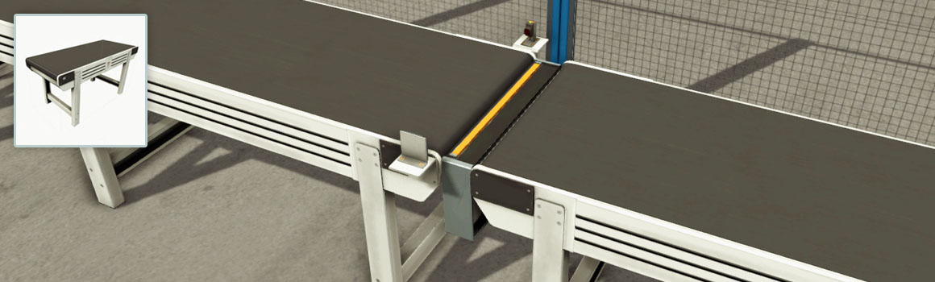

+ Băng tải dùng để vận chuyển hàng hóa có tải trọng nhẹ. Có thể điều khiển bằng digital hoặc analog

+ Chiều dài: 2,4 và 6 m

+ Tốc độ tối đa: 0.6 m/s (digital), 3 m/s (analog)

* Chute Conveyor

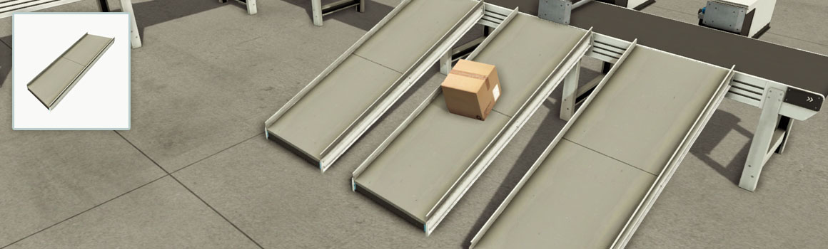

+ Băng tải máng thẳng, sử dụng để vận chuyển các mặt hàng từ băng chuyền

* Vision Sensor

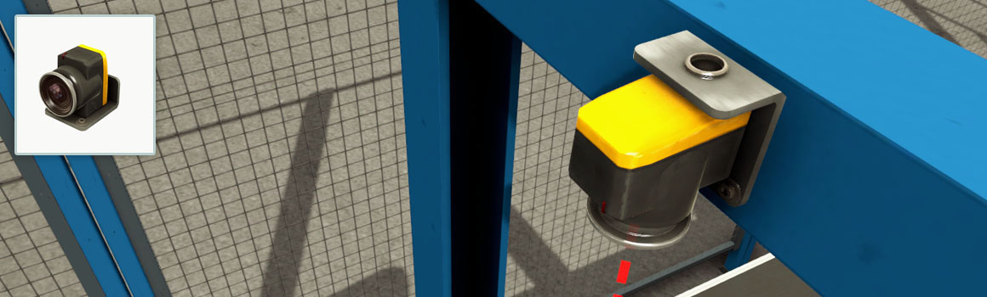

+ Cảm biến có thể được cấu hình để phát hiện nhiều loại bộ phận khác nhau

+ LED: đỏ

+ Phát hiện vật liệu: Nguyên liệu thô, Đế sản phẩm, Nắp sản phẩm

+ Phạm vi cảm biến: 0.3 - 2 m

* Pusher

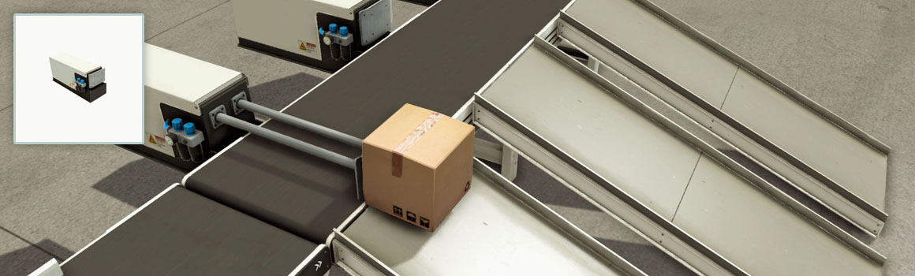

+ Máy phân loại đẩy khí nén được trang bị 2 cảm biến trước sau cho biết giới hạn trước và sau

+ Tốc độ mặc định: 1 m/s

+ Tốc độ nhanh: 4 m/s

+ Hành trình: 0.9 m

* Diffuse Sensor

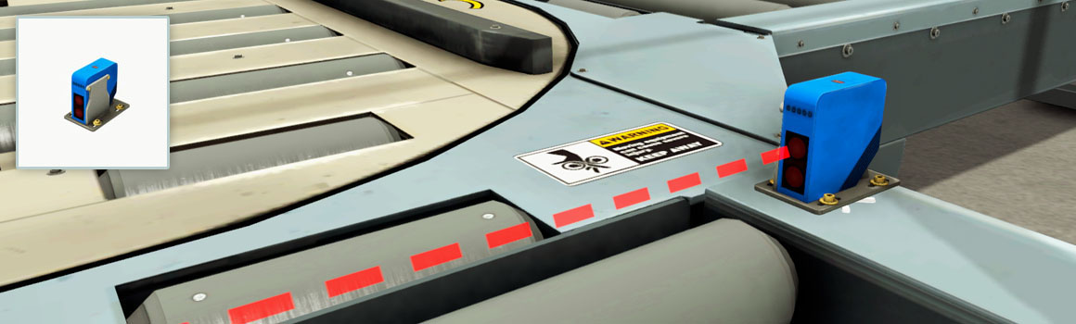

+ Cảm biến khếch tán bao gồm 1 gizmo có thể được sử dụng để xoay quanh trục hướng lên cục bộ có thể phát hiện bất kì vật thể rắn nào

+ LED: đỏ

+ Phạm vi cảm biến: 0 - 1.6 m

* Two-Axis Pick&Place

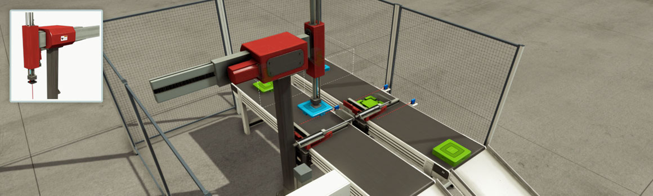

+ Bộ phận này dùng để lắp ráp nắp lên các đế sản phẩm từ nơi này sang nơi khác. Có thể căn chỉnh chính xác bằng các thanh định vị

+ Hành trình trục X: 1.125m

+ Hành trình trục Z: 0.625m

+ Tốc độ cánh tay và bộ chọn: 2m/s

* Positioning Bars

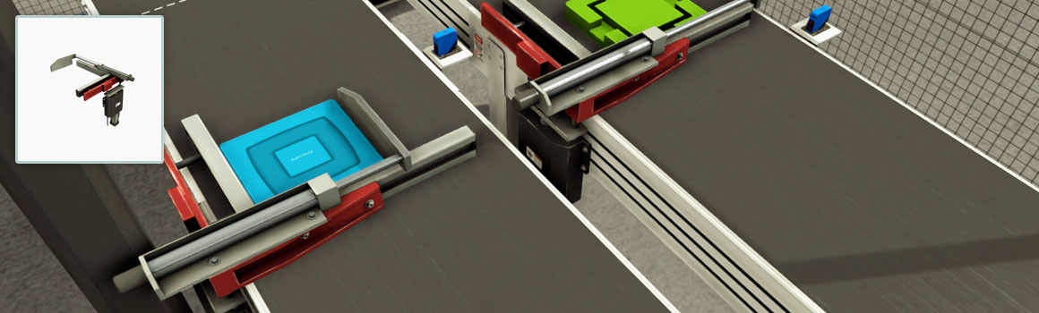

+ Một thiết bị dùng để định vị sản phẩm bằng cách kẹp chúng. Có 2 cấu hình khác nhau là trái và phải

+ Hành trình trục thẳng đứng: 0.373 m

+ Hành trình trục kẹp: 0.48 m

* Star/Stop button, Light warning, Emergency stop

+ Các nút nhấn có đèn và 3 màu sắc khác nhau: Xanh lục là Start, Đỏ là Stop, Vàng là Reset. Các đèn sẽ sáng lên thông báo hoạt động của quy trình

# **Mô phỏng bằng Factory IO:**

Đường dẫn tới file mô phỏng: https://drive.google.com/drive/folders/1vDT4DLqpG60PCYkD7emW_NxEv9CnijzQ?usp=sharing

# **Kết luận:**

Sau khi thiết kế xong hệ thống phân loại sản phẩm bằng màu sắc và đóng gói nắp vào thân sản phẩm, nhóm chúng em rút được kết luận sau: Đầu tiên, hệ thống giúp tăng cường hiệu suất và chính xác trong quá trình phân loại và đóng gói sản phẩm. Việc sử dụng màu sắc như một tiêu chí phân loại giúp giảm thiểu sự can thiệp của con người và đảm bảo tính nhất quán trong quy trình. Thứ hai, hệ thống này giúp tiết kiệm thời gian và công sức so với việc thực hiện quy trình thủ công, đồng thời đảm bảo độ chính xác cao hơn. Cuối cùng, hệ thống được thiết kế để linh hoạt và dễ dàng mở rộng, cho phép thích ứng với các yêu cầu và biến đổi trong quy trình sản xuất.

Thông qua quá trình thực hiện đề tài, nhóm đã phát triển được những kỹ năng như: Tìm hiểu được sơ bộ những thiết bị trong hệ thống tự động, cách thiết kế, lập trình và vận hành một hệ thống. Biết sử dụng các công cụ mô phỏng hiệu quả như Factory I/O, Control I/O. Phát triển khả năng làm việc nhóm, thuyết trình.